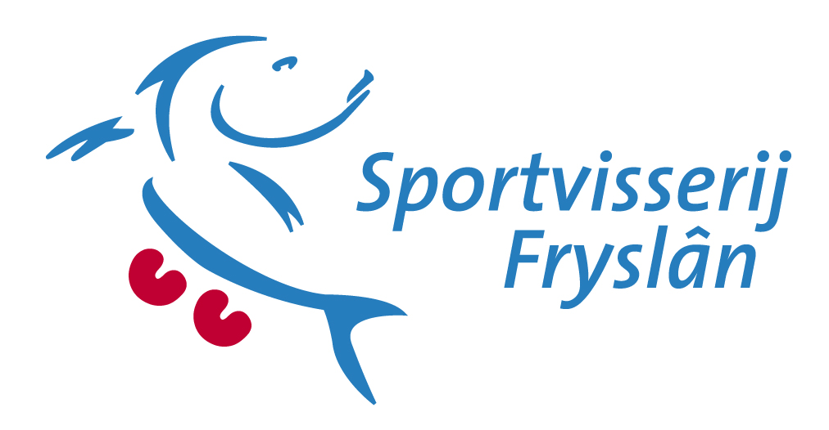

Grou, 30 mei 2022

Betreft: deelname FK Teams.

Beste Sportvisser,

Wij zijn heel blij met jullie deelname aan het Fries Kampioenschap Teams op zaterdag 4 juni 2022, langs het Prinses Margrietkanaal te Spannenburg, Kanaelsdyk 2, 8522 MV te Tjerkgaast.

Hierbij ontvang je de wedstrijdtijden.

Jij ontvangt als Teamleider als enige, van jouw team, deze deelname brief.
Wil je hiermee je teamgenoten informeren.

Plaats van samenkomst:
Zalencentrum Sint Nyk,
Baron van Hardenbroekstraat 3
8521 KA Sint Nicolaasga
Tel.nr. 0513 - 431505

07.00 uur, Zaal open.
07.15 uur, Envelop loting door de Teamleider.
08.00 uur, Na uitleg van de wedstrijdleider naar het parcours.
09.50 uur, 1e signaal, Zwaar voeren.
10.00 uur, 2e signaal, Einde zwaar voeren en vissen.
14.00 uur, 3e signaal, Einde wedstrijd.

15.30 uur, Rond deze tijd bekendmaking uitslag en prijsuitreiking in Zalencentrum Sint Nyk
te Sint Nicolaasga.

Attentiepunten:
- Controleer op www.visseninfriesland.nl onder het tabblad Wedstrijden-Deelnemerslijsten of je gegevens juist vermeld staan.
- Zet de auto zover mogelijk in de berm aan de waterzijde.
- Voor calamiteiten zijn er E.H.B.O. ers aanwezig.

Bij twijfel contact opnemen met het kantoor/Pyt: 0566 624455 / 06 42255711 of met de wedstrijdleider René Seefat 06 22138245.

Wij wensen jou en jouw team een prettige wedstrijd.

Met vriendelijke groet,

De Wedstrijdcommissie
Sportvisserij Fryslân

